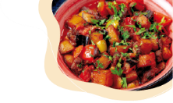**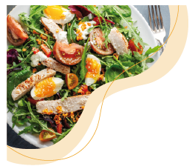**C:\Users\mairie\Desktop\fr_IGP_4c-e1520239735803-150x150.pngAB.svg**MENUS DU MOIS DE Aout 2025**

Les plats suivis d’une toque sont préparés sur place par l’équipe de restauration

Appellation d’origine protégé

Produit issu de l’agriculture biologique

Appellation d’origine contrôlé

Indication géographique protégée

Label rouge

|  |  |  |  |  |
| --- | --- | --- | --- | --- |
| LUNDI 28 | MARDI 29 | MERCREDI 30 | JEUDI 31 | VENDREDI 1 |
| Carottes râpées  Carré de seitan  Flageolet  F  Fruit | Flan d’aubergine  Gardianne de toro  Riz  Pâtisserie | Menu camping  Salade de pâtes et tomate  Assiette bbq  F  Compote à boire | Rosette beurre  Poisson en olivade  Haricots verts pdt  Yaourt  Fruit | P-N |
| LUNDI 4 | MARDI 5 | MERCREDI 6 | JEUDI 7 | VENDREDI 8 |
| Tomates mozza  Boulette de bœuf au cumin  Semoule  Compote | Friand au comté  Jambonnette de poulet  Courgettes  Fruit | brunch | Salade de pois chiche  Navarin d’agneau  Aubergines confites  F  Pâtisserie | P-N |
| LUNDI 11 | MARDI 12 | MERCREDI 13 | JEUDI 14 | VENDREDI 15 |
| Tortilla chips  Chili sin carné  Yaourt  Fruit | Salade de lentilles  Poisson meunière  Petits pois  F  Glace | brunch | Champignon a la grecque  Poulet tandoori  Pates  Pâtisserie |  |
| LUNDI 18 | MARDI 19 | MERCREDI 20 | JEUDI 21 | VENDREDI 22 |
| Tomate feta  Pates au saumon fumé  Glace | Concombre  Cordon bleu  Ratatouille  F  Pâtisserie | Brunch | Pastèque  Gnocky à la tomate gratinée  F  Fruit | P-N |



Aucun autre plat que ceux prévus au menu du jour ne sera servi ou ne pourra être apporté par les enfants ou leurs parents sur le lieu de restauration quelle qu’en soit la raison.

Nos préparations peuvent contenir les allergènes suivants : lait, gluten, œuf, sulfites, moutarde, fruit à coque, sésame, soja, cèleri, arachide, poisson, crustacés, lupin, mollusque. Pour toutes questions relatives aux allergènes, se rapprocher de l’équipe de cuisine. La commune se réserve le droit de modifier le menu en fonction des arrivages et des contraintes du marché, tout en respectant l’équilibre nutritionnel.

F= Fromage ou produit laitier